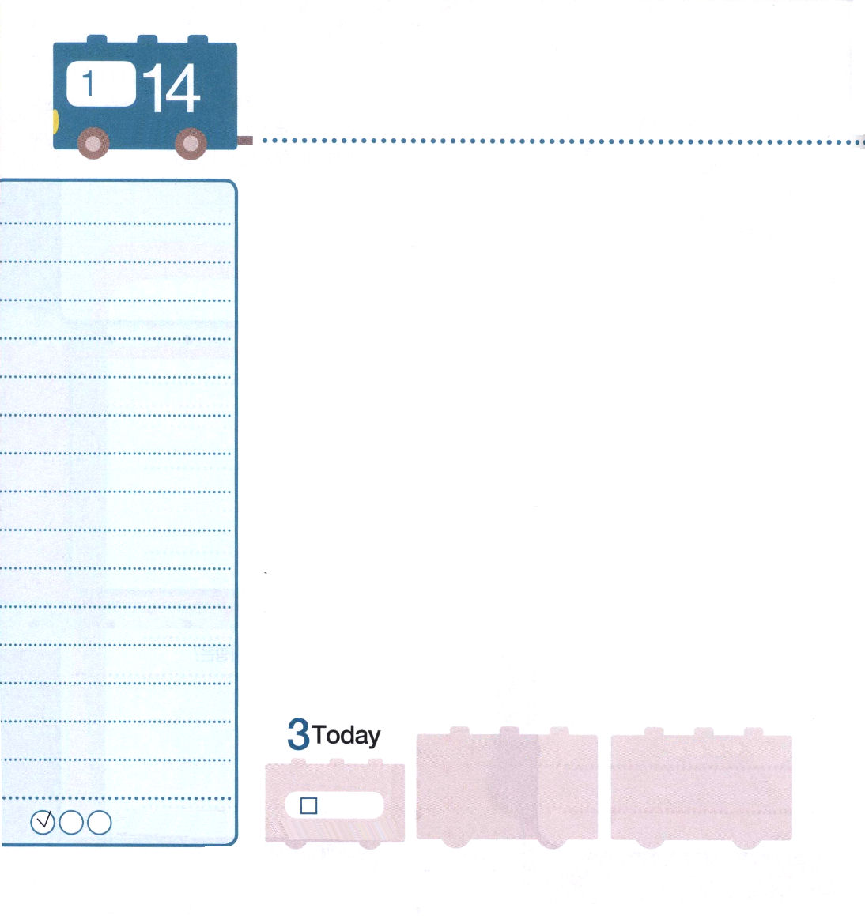
ヘブル11:1～3 信仰は望んでいる事がらを保証し、目に見えないものを確信させるものです。昔の人々は、この信仰によって称賛されました。信仰によって、私たちは、この世界が神のことばで造られたことを悟り、したがって、見えるものが目に見えるものからできたのではないことを悟るのです。

月曜日
月
日

ミヨには、昨年に同じクラスだった友だちの中に、福音を伝えて、いっしょに礼拝をしたいと思う友だちがいました。ところが、その友だちは、日曜にゆっくり寝ていて、パパとママは教会に行くことをいやがっているようだと言って、福音を聞かなかったのです。
聖書のみことばに「信仰は望んでいる事がらを保証し（実像で）、目に見えないものを確信させるもの（証拠）」だと出ています。ただ目に見えることだけ認めて、目に見えないものは信じないならば、その人はだまされながら生きているのです。神様を知らない人は、目に見えることがすべてだと思っています。目に見えることより、目に見えない神様と関係したことが本当の実像です。私たちは虚像を捨てて実像を握らなければなりません。神様を信じる信仰が神様を実際に体験する鍵です。私とともにおられる聖霊様と御使いの活動を信じるのが実像を味わうことです。このような実像を分かるレムナントは「福音を伝える友だちに聖霊様が働いて、御使いを送ってくださり、福音を受けられないように邪魔するサタンをイエス・キリストのお名前で縛ってください」という信仰の祈りをするようになります。信仰によって実像を見るレムナントになりましょう。

ていこくれいはいに せいこうしたら
チェックしよう
でんどう３
きょうの
みことば
でんどう
きょうの
きょうの
いのり
いちにち １しょう かみさまの
みことばを よもう！

2012.9.16（インマヌエル教会聖日1部)
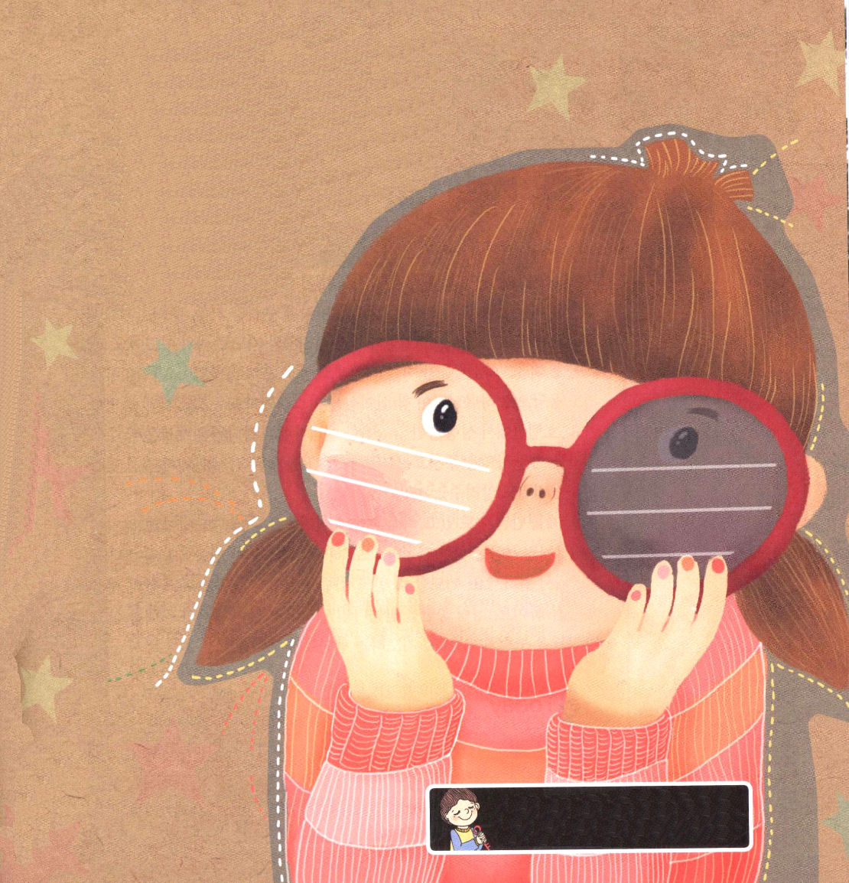

目に見えない多くの霊的な事実は重要ですが、目に見えることによくだまされます。私にとって霊的なことよりもっと重要に感じることはなんですか。ひとつずつ書いてみましょう。

！にえることだけがることではありません。のでをてをわうレムナントにならせてください。イエス・キリストのおによっておいのりします。アーメン

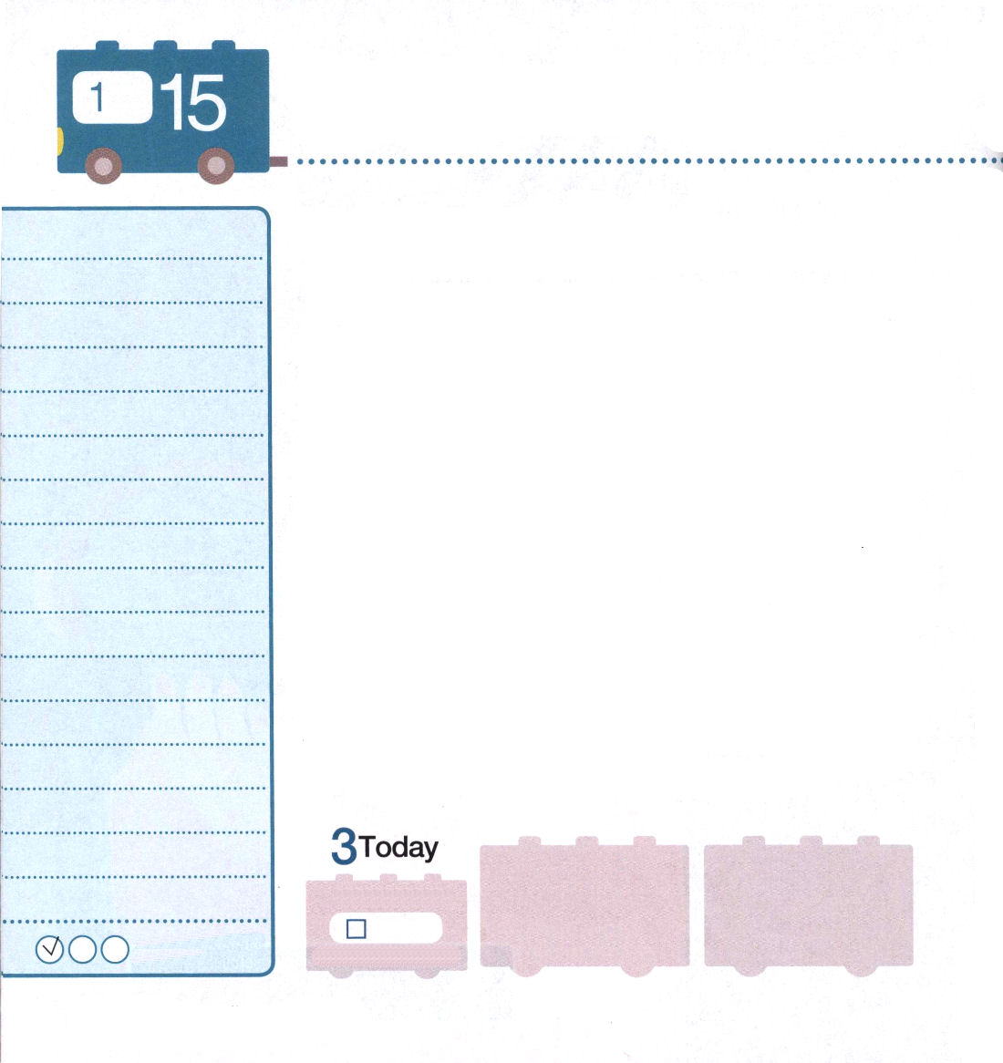
ヤコブ5:13～20 エリヤは、私たちと同じような人でしたが、雨が降らないように熱心に祈ると、三年六ヶ月の間、地に雨が降りませんでした。そして、再び祈ると、天は雨を降らせ、地はその実を実らせました。 (17～18)

火曜日
月
日

「私たちが仕事をすれば私たちが働くことになるが、私たちが祈れば神様が働かれる」ということばがあります。エリヤは祈りの預言者でした。アハブ王とイゼベル王妃が神様の預言者を殺して国中に偶像をいっぱい満たしたときです。エリヤはカルメル山で850人の偽りの預言者と祈りで戦って勝ちました。祈りを通して3年6ケ月の間、雨を降らせないようにもして、降るようにもしました。エリヤの祈りの答えで神様だけがまことの神様であることをイスラエルのすべての民に証明しました。ホレブ山で聖霊の満たしを体験したエリヤに、神様は新しい王と預言者を立てる使命をくださって、偶像にひざまずかない伝道弟子七千人がいるという奥義も知らせてくださいました。
問題に会うこともあり、福音のために困難にあうこともあります。しかし、エリヤのように福音のための切実な祈り、神様の力を信じる祈りをすれば聖霊が働いてくださいます。祈るとき、必ず主の御使いが活動して、暗やみの勢力は縛られます。聖霊に満たされたエリヤのように、国と時代を生かす答えを味わえます。祈るレムナントになりましょう!

ていこくれいはいに せいこうしたら
チェックしよう
でんどう４
きょうの
みことば
でんどう
きょうの
きょうの
いのり
いちにち １しょう かみさまの
みことばを よもう！

2012.9.6（インマヌエル教会 聖日２部）
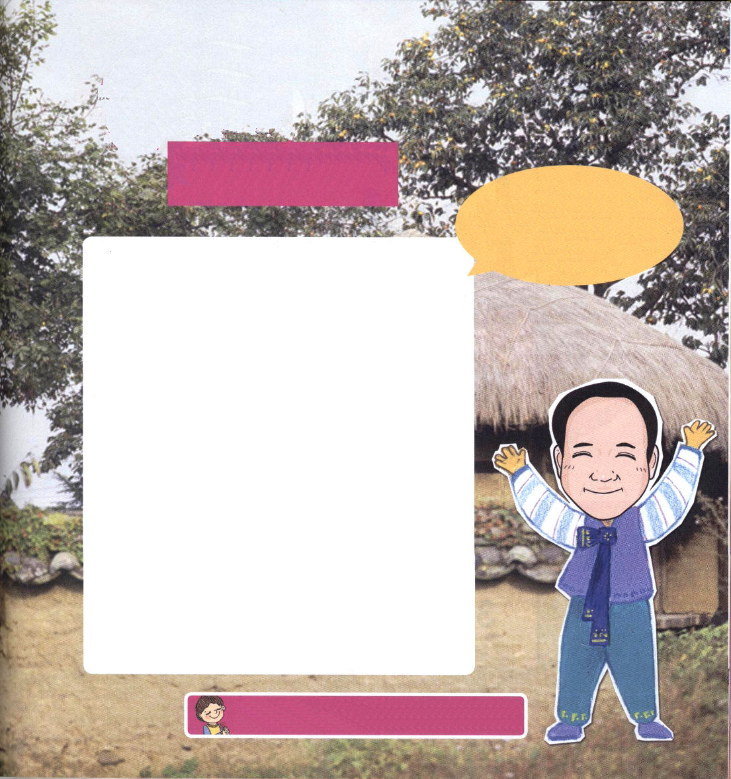

もやもや

ソロモンのように知恵を
くださいと祈ったのに、くださいません。ソロモンの祈りはすぐにきかれたのに・・・どうしてですか？
クァン・ウンヨン│センミョンセム教会

レムナントの友だちに今必要なことが知恵であるようですね。牧師先生も神学を勉強したとき、レムナントの友だちのように、神様に祈ったことがありました。ところで、神様は知恵の代わりに失望とむなしさを抱かせられました。そのときにはよくわからなかったのですが、時間が過ぎてみたら、失望とむなしさだと思ったことが、事実は神様の大きい計画であり、神様の恵みであることを悟るようになりました。
たしかにレムナントの友だちも、これが神様の恵みであることを知るようになるでしょう。
ひょっとしてレムナンの友だちが求める知恵と、ソロモンが求めた知恵が違っているのではだろうかと考えてみましたか。I列王3章3節を見れば「ソロモンは主を愛し」と出ています。そして、ソロモンが求めた「聞き分ける心」（I列王3:9）は神様のみこころとみことばを聞ける心でした。レムナントの友だちとソロモンが求めた知恵が同じかどうか考えてみるように願います。
レムナントの友だちが日曜のみことばを握って伝道のために知恵を求めたら、神様はソロモンにくださった知恵をたしかに与えられるでしょう。いつもキリスにあって勝利するように願います。

エリヤのように、りのをして、にたされて、をかすレムナントにならせてください。イエス・キリストのおによっておいのりします。アーメン

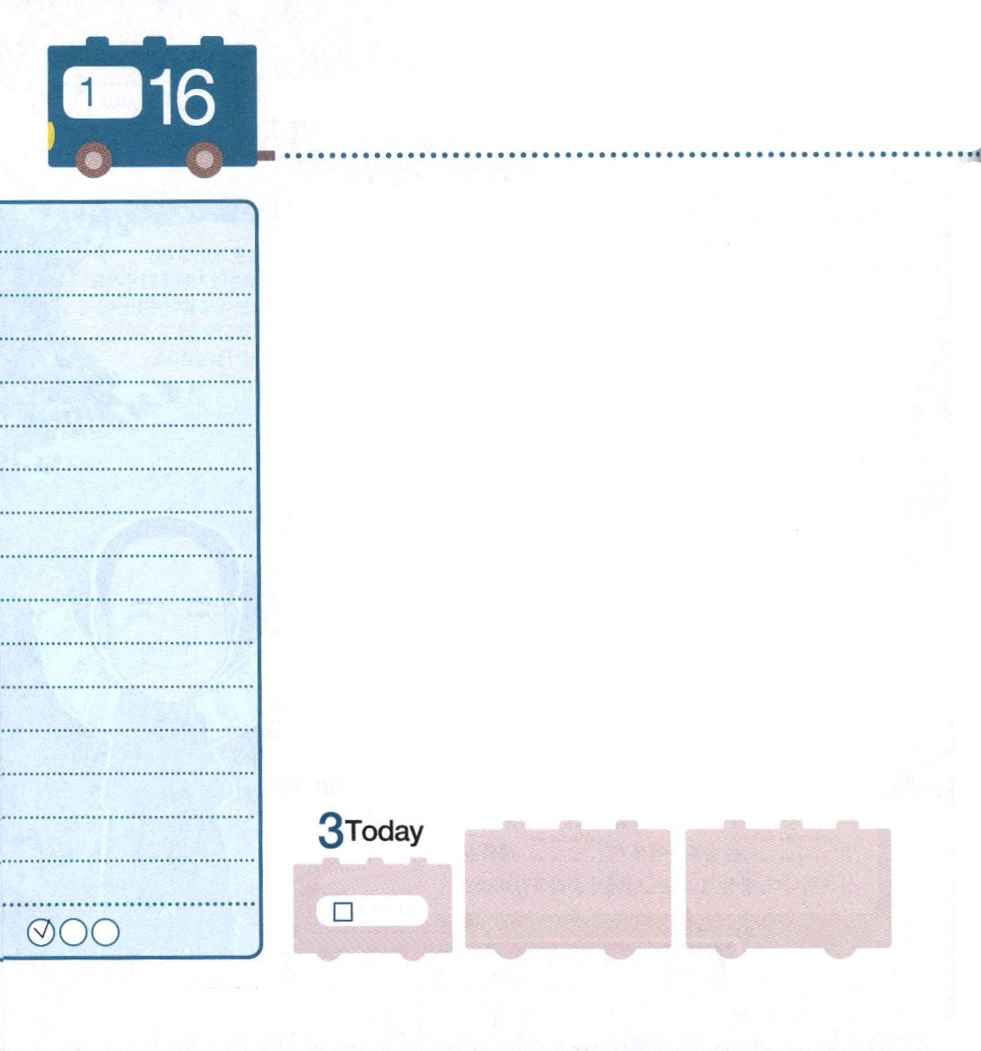
創37:1～11 兄たちは彼をねたんだが、父はこのことを心に留めていた。(11)
水曜日
月
日

Hi～!私はヨセフです。とても小さかったとき、ママが死んでしまって、兄からいじめられて、たいへんなことをなんども体験したよ。でも、大変な経験の中にも神様だけを見上げて大きな答えを受けたんだ。神様は11の束が私におじぎをする夢（伝道）、太陽と月と11個の星がおじぎをする夢（宣教）をくださったんだ。その契約を考える時ごとに胸がときめいたんだよ。そのようなある日、兄たちが私をエジプトに奴隷に売ってしまったんだ。言葉も通じない、見慣れない土地だったので、はじめは恐ろしかったけれど、偶像でぎっしり埋まったエジプトに福音を伝えなさいと私を先に送られた神様の方法ということを悟ってからは、平安だったよ。神様がともにおられることを信じて、神様がくださる契約は必ず成し遂げられることを信じるので、力が出たんだ。監獄に行ったのも、むしろ祝福だったよ。結局、エジプトの総理になって、全世界に福音を伝えることができたんだ。いまもすべての国が霊的問題で苦しんでいる。解答はイエス・キリストだけだ。私たちもいっしょに伝道者として立ち上がろう!毎日キリストと世界福音化をおいて幸せな時間を持ってみよう。神様はきみを私のように頂上の座に立てて世界を生かされるよ。

ていこくれいはいに せいこうしたら
チェックしよう
でんどう５
きょうの
みことば
でんどう
きょうの
きょうの
いのり
いちにち １しょう かみさまの
みことばを よもう！

2012.9.22（核心訓練メッセージ）
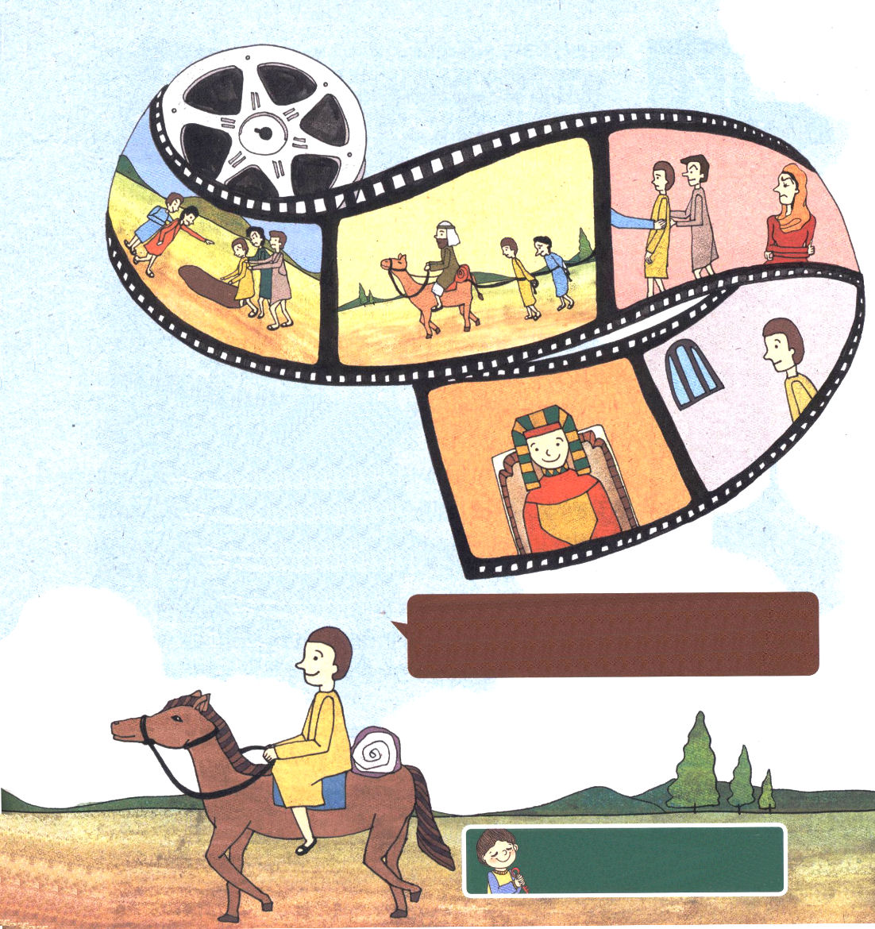

ヨセフは、おおくのしみをしましたが、ヨセフにはがあったので、すべてがでした。ヨセフとともにのをたどって、ほかのだちとをわかちあいましょう。

ヨセフとじりのでがともにおられるをわえますように。をしてがされますように。イエス・キリストのおによっておいのりします。アーメン

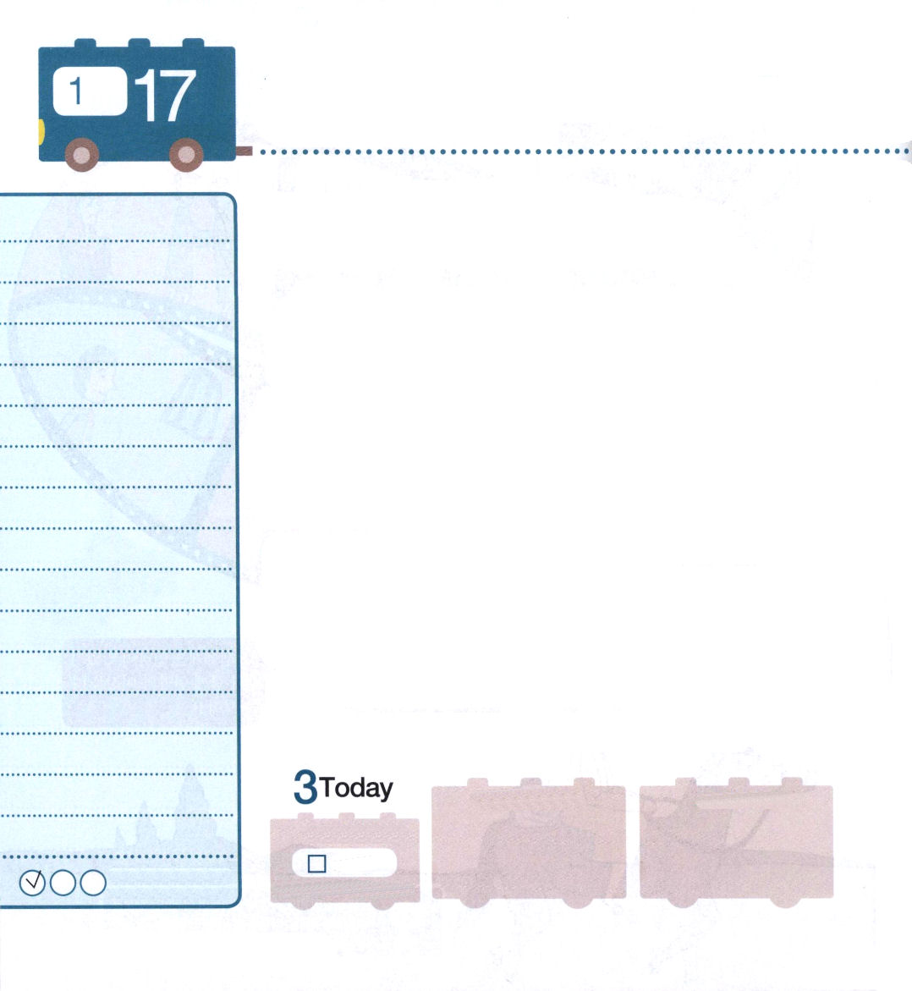
エペソ1:3～5 私たちの主イエス・キリストの父なる神がほめたたえられますように。神はキリストにあって、天にあるすべての霊的祝福をもって私たちを祝福してくださいました。すなわち、神は私たちを世界の基の置かれる前から彼にあって選び、御前で聖く、傷のない者にしようとされました。神は、みむねとみこころのままに、私たちをイエス・キリストによってご自分の子にしようと、愛をもってあらかじめ定めておかれました。

木曜日
月
日

人権運動家マルチンルーサー・キング牧師は「自分のいのちを捨てるほど価値のあることを人生で発見できなかったとすれば、その人は生きていると言えない」と話しました。みなさんはいのちを差し出しても惜しくないほど価値があることを発見したでしょうか。絶対に変わらない完全な価値はただ「救い」だけです。救いはサタンと罪の問題、神様を離れた根本問題から完全に抜け出すことです。死んだ人は何もできないように、死んだ霊はいくら努力しても救われることができません。それで、神様が直接、人となってこの地に来てくださって、私たちの罪をになって私たちの代わりに十字架で死んでくださいました。血を流して死なれ、またよみがえられました。その方が「イエス・キリスト」です。このイエス様をキリストと信じて救われた私たちは、天にあるすべての霊的な祝福を受けた者です。世界の基が置かれる前に私たちを選んで、予定されたとおり救ってくださいました。今日から私を神様の子どもとして呼んでくださった神様に感謝の祈りをしてみましょう。天にある霊的な祝福が私に臨んだことを悟ることができます。

ていこくれいはいに せいこうしたら
チェックしよう
でんどう６
きょうの
みことば
でんどう
きょうの
きょうの
いのり
いちにち １しょう かみさまの
みことばを よもう！

2011.9.22（Remnant Dayメッセージ）
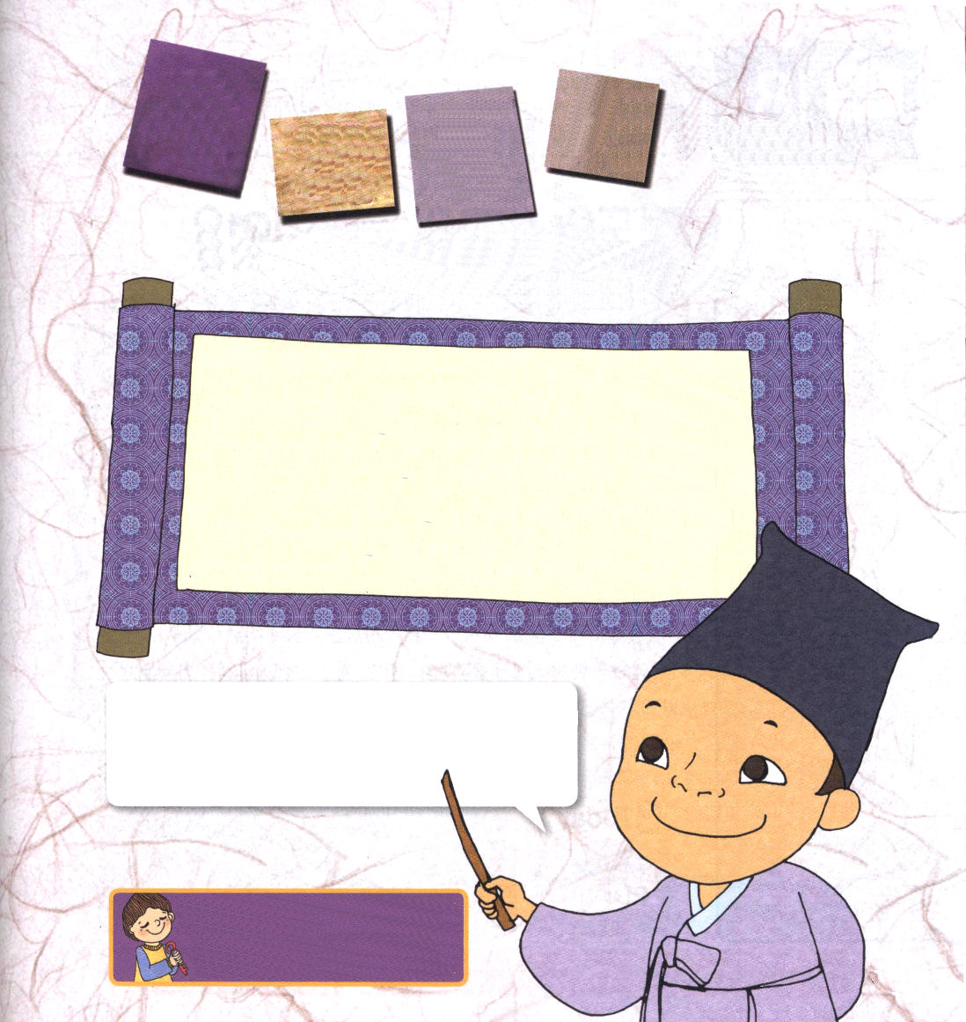

神様がくださった救いの祝福！この世でいちばん大きな恵みでありプレゼントです。救いの祝福がどれほど大きいか感謝することか、それをあらわすことわざがあります。
いっしょに読んでみましょう。

きも めい

▲恵みを受けた感謝を強く心に留め、けっして忘れないように
すること
＜肝とは、心であったり中心をさす言葉。その肝（良く物事の肝と
言ったりするように）に銘じる（深く思いを刻む）という意味の
ことわざです。＞

イエス・キリストを通して私の生活は永遠に
救われました。肝に銘じて、救いの恵みを心の
深くに刻んで、感謝を回復しましょう。

＊原文は「刻骨難忘」という韓国にしかない
四字熟語だったので、同じ意味のことわざに
変えました。（訳者注）

にいのよりでがあることがあるなら、のえをえてください。どんなとでもいのをわってさせてください。イエス・キリストのおによっておいのりします。アーメン

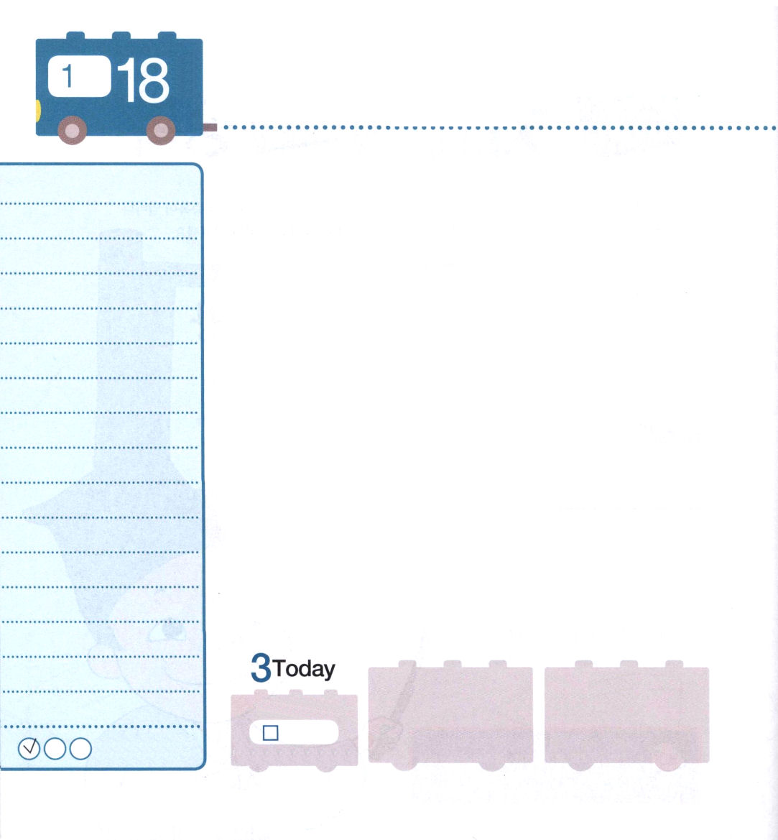
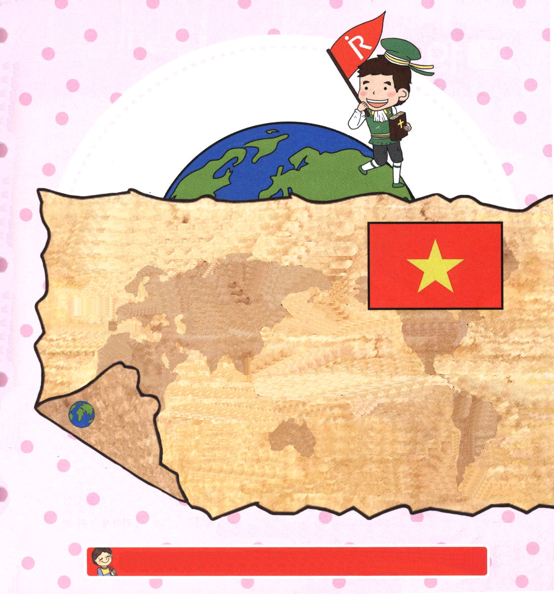
エペソ2:1～3 あなたがたは自分の罪過と罪との中に死んでいた者であって、そのころは、それらの罪の中にあってこの世の流れに従い、空中の権威を持つ支配者として今も不従順の子らの中に働いている霊に従って、歩んでいました。私たちもみな、かつては不従順の子らの中にあって、自分の肉の欲の中に生き、肉と心の望むままを行い、ほかの人たちと同じように、生まれながら御怒りを受けるべき子らでした。

金曜日
月
日

聖アウグスティヌスは「私たちがたましいが離れた肉を前に置いて号泣するなら、神様を離れたたましいを置いてどうして涙を流さないことがあるだろうか」と言いました。私たちはいつ涙を流しますか。神様に会うことができなくて罪と苦しみの中で生きていくたましいを見ながら涙を流したことはありますか。イエス様を信じないパパ、ママ、親戚、友だちのために切実に祈ったことはありますか。イエス様は羊飼いがいない羊のようにさまようたましいをかわいそうに思われて、私たちに伝道と宣教を命令されました。
がんの治療法を分かっても知らせない医師は最も悪い人でしょう。同じように、罪の病気を直せる薬を知っている私たちは、はやく他の人にまことの福音を伝えなければなりません。神様を離れた人は、罪過と罪で死んでいて、目に見えない悪い悪魔の奴隷のようになっているからです。それで、その人々を救い出すのが「伝道と宣教」です。自分の国で福音を伝える「伝道」と他の国に福音を伝える「宣教」を神様がもっとも喜ばれるのです。

ていこくれいはいに せいこうしたら
チェックしよう
でんどう７
きょうの
みことば
でんどう
きょうの
きょうの
いのり
いちにち １しょう かみさまの
みことばを よもう！

2012.9.22（Remnant Dayメッセージ）

ベトナムの麺料理（フォー）を食べたことはありますか。
ピリッとした感じの深い味でしょう。ベトナムは、フォーと
同じくらいりっぱな文化を持っている国です。ベトナムは、
中国とラオス、カンボジアととなりあっていて、いろいろな
国の文化から影響を受けています。また、1､000年間、
中国に統治されていて、１９世紀には中国にフランスが侵略して、植民地生活を送りました。その上、民族の数が５４個にもなる多民族国家であるため、世界福音化の大きな門になることができるところです。
ベトナムは、宗教の自由を認めている国です。しかし、全国民の６０％が
仏教を信じています。
宗教活動は自由ですが、外国人の伝道は禁止されていて、派遣され
ている宣教師は多くありません。いまは一般信徒を中心に福音化がなされています。
世界福音化の大きな門になる国、ベトナム！今日、ベトナム福音化
のためにいっしょに祈りましょう。

とでんでいたをかし、レムナントとしてくださったことをします。をってくださるために、このにられたイエスのように、たましいをする心をください。とにいられるにならせてください。イエス・キリストのおによっておいのりします。アーメン

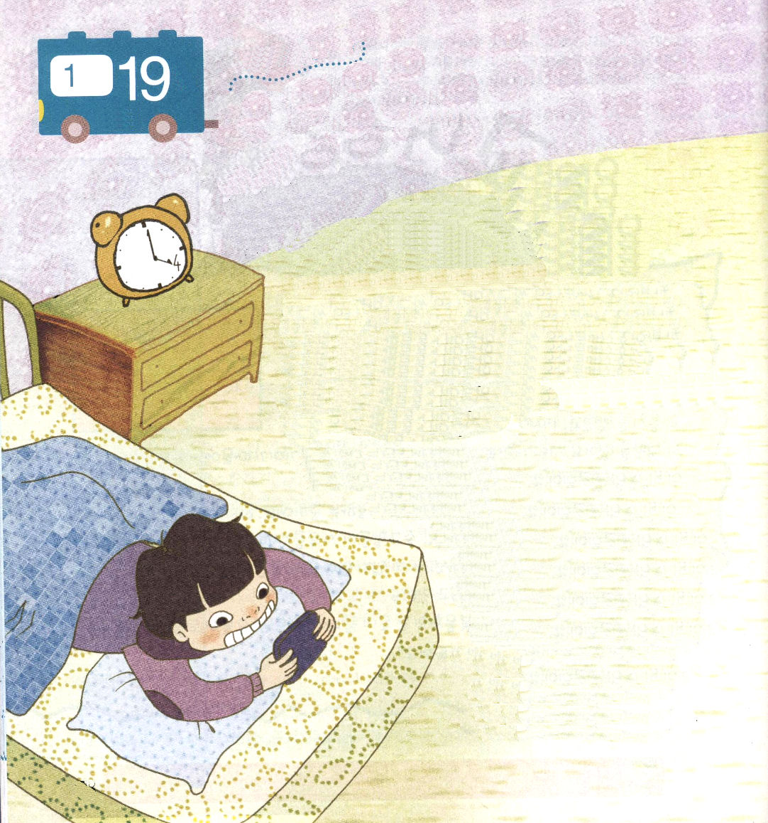

土曜日
月
日

「うぁ！いいな！」
英語の塾に行ったら、友だちがいっかしょに集まっていました。同じクラスの友だちがスマートフォンを新しくしたようです。それも最新のスマートフォンiPhone５です！
テツは家に帰って、ママにおねだりをしはじめました
「ママ、ヒロがスマホを買ったんだ。ぼくももう6年生だから、ス
マホを買ってもいいでしょ」
ママはすぐにだめだと言いました。テツが何日かおねだりをし続けて、週末に断食して頼んでも、ママはびくともしませんでした。テツはママを理解することができませんでした。

何日か後、家に電話がかかってきました。
「テツ、ママがスマホを家に置いてきたの。電源を切っておいてくれる？ママは2時間後に家に帰るから」
やった！テツはうれしくなりました。
ママは最近、携帯電話をスマート
フォンに変えたのです。塾に行くま
で30分くらいは、スマホで遊べま
す。普段にものすごくしたかったゲ
ームをセットして、気楽に横になっ
て遊びはじめました。ところが･･･

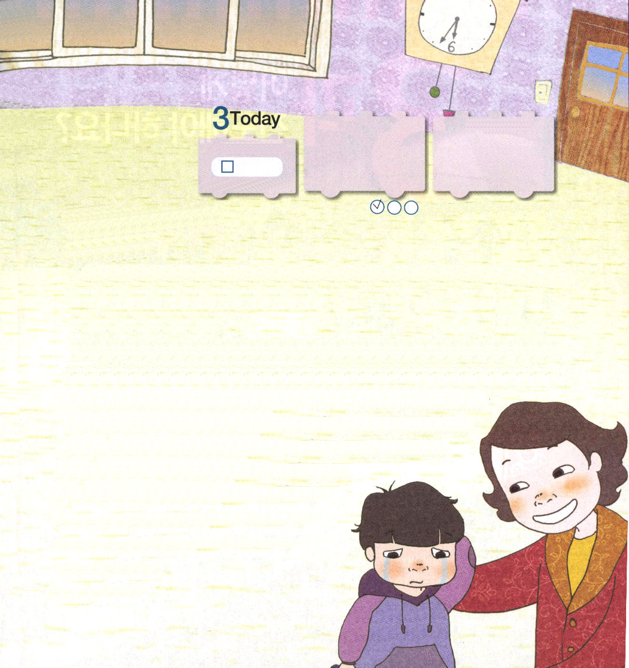

ていこくれいはいに せいこうしたら チェックしよう
でんどう8
きょうの
みことば
でんどう
きょうの
きょうの
いのり
いちにち １しょう かみさまの
みことばを よもう！

「ガチャン」
急に玄関が開く音が聞こえました。あ、どうしよう！ママが帰ってきたのです！たしかに2時間後に帰ってくると言ったのに。テツはうろたえました。
「テツ、なにをしているの？」
ママのことばにうろたえて、汗だけがたらたら流れました。言いわけを考えながら時計をちらりと見てみました。なんということでしょう!ゲームを始めてから２時間半も過ぎ去っていました。20分ほどのようだったのに･･･塾に行く時間も忘れてしまっていたのです。テツは、そのとたん泣き顔になりました。
「テツ、スマホがぜったいにだめなのではないのよ。役立つように使うならば、
ほんとうに良いの。でも、なんでも準備ができていない状態で使うなら、
毒になることがあるの。テツがスマホを役立つように使うことが
できるときに買ってあげるからね」
テツは、こくりとうなずきました。
重要なのはスマートフォンではなく、
使う人の姿勢と態度であることを
知るようになりました。

